Исх. № 23 от 26.04.2022 г.

Уважаемые партнеры!

Информируем вас, что в целях перехода на безбумажные технологии меняется количество и формат предоставляемых вместе с выпускаемыми нами изделиями документов.

С 12.05.22 вместо паспорта и гарантийного талона вместе с диваном будет отгружаться специальная открытка, на обратной стороне которой будет размещен QR код, перейдя по которому клиент может скачать, ознакомиться и при необходимости распечатать:
- паспорт изделия;
- гарантийный талон;
- схему сборки

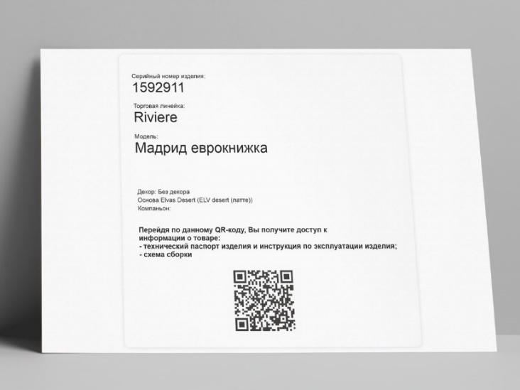

Информируем Вас, что данные документы так же можно скачать с нашего сайта https://rivalli.ru/,
пройдя по ссылке https://www.rivalli.ru/informatsiya/skhemy-i-dokumenty или зайдя в раздел «Информация / Схемы сборки диванов»

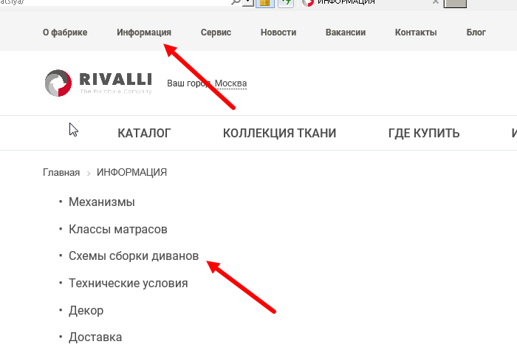

Так же инструкция по сборке и паспорт изделия находятся в карточке товара каждого дивана

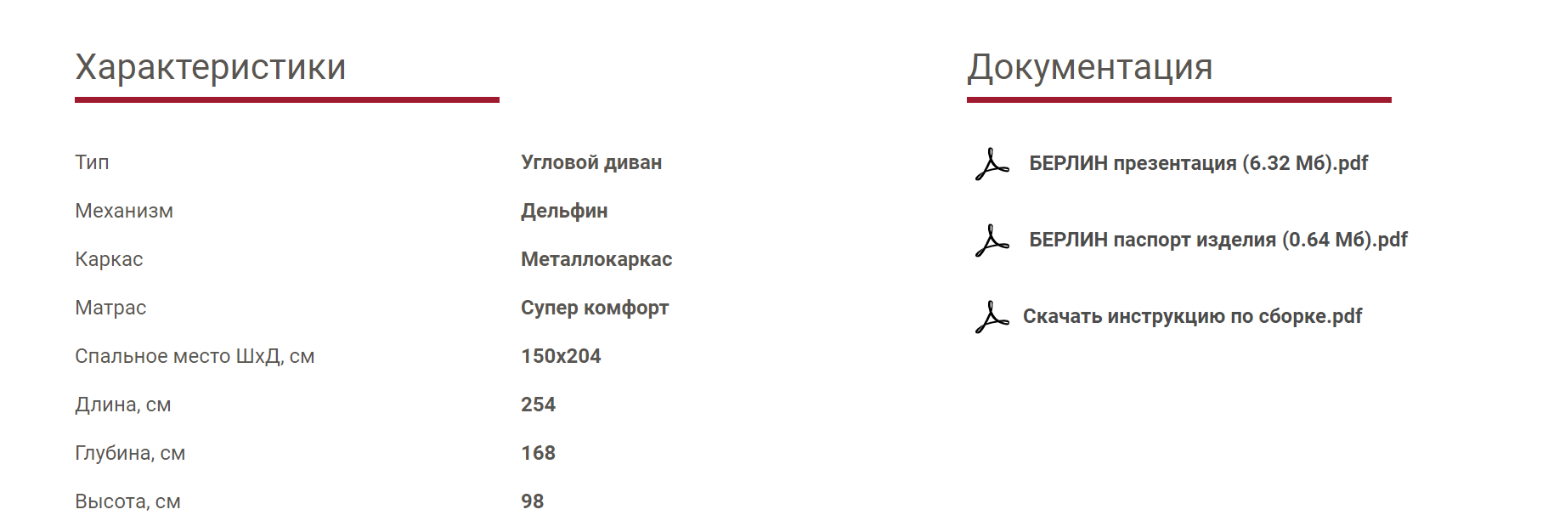

Обращаем Ваше внимание, что обязательно необходимо включить в ваш акт приема-передачи мебели конечному клиенту следующий пункт:

Покупатель ознакомлен и согласен с тем, что всю информацию о товаре, а именно технический паспорт на изделие с указанием характеристик Товара (в т.ч. информации о том, что мебель является чехловой), гарантийных условий и правил эксплуатации, инструкцию по сборке Товара, получает по QR-коду, который содержится на специальной открытке, которая вложена в пакет с образцом ткани и прилагается к каждой единице Товара. Переход по QR-коду осуществляется с использованием камеры мобильного устройства или путем использования иных приложений, позволяющих считывать цифровые QR-коды.
Одновременно с этим за Покупателем остается право:
1) Получить информацию о Товаре на сайте производителя по ссылке https://www.rivalli.ru/informatsiya/skhemy-i-dokumenty. С информацией о Товаре на сайте можно ознакомиться как в электронном формате путем скачивания текстовых файлов, так и путем распечатки текстовых файлов на бумажный носитель;
2) Обратиться по месту приобретения Товара с требованием о предоставлении указанной выше документации на бумажном носителе.
По факту подписания Акта приема - передачи Товара Покупатель подтверждает, что с настоящими условиями ознакомлен, претензии к Продавцу по передаче информации о Товаре в соответствие с Законом РФ от 07.02.1992 N 2300-1 (ред. от 11.06.2021) "О защите прав потребителей" отсутствуют".

В связи с этим с 12.05.22 с ООО "Риваль" снимается какая-либо ответственность за не предоставление или ненадлежащее/неполное предоставление информации о Товаре конечным потребителям в рамках положений действующего законодательства РФ.

